Пр.2. Задачи для самостоятельного решения

Расчет количественных параметров кристаллической решетки

Используя известные (табличные) структурные параметры (вид решетки и плотность и масса элемента) приведенных в таблице элементов, вычислить объем элементарной ячейки кристалла каждого элемента и атомный радиус для этой кристаллической структуры. Сколько атомов может содержаться в объеме, равном 1 м³?

№ | Элемент | Масса µ, кг/моль | Плотность ρ, кг/м³ | Тип решетки
 | Au | 196,97 | 19,32·10³ | ГЦК
 | Al | 26,98 | 2,69·10³ | ГЦК
 | Fe | 55,84 | 7,87·10³ | ОЦК
 | Ti | 47,87 | 4,54·10³ | ОЦК
 | Na | 22,99 | 0,97·10³ | ОЦК

Пример.
Плотность меди, имеющей гранецентрированную кубическую решетку, равна ρ = 8,96⋅10³ кг/м³. Вычислить объем элементарной ячейки и атомный радиус для этой кристаллической структуры. Сколько атомов содержится в объеме, равном 1 м³?
Дано: Cu ; ρ_{Cu} = 8,96⋅10³ кг/м³;
конфигурация решетки – ГЦК (гранецентрированная кубическая).
Найти: V_{яч}; R; n
Решение: ГЦК-структура представляет собой кристаллическую решетку кубической формы с равными ребрами а=b=c и прямыми углами, где помимо вершин, атомы расположены еще в центрах граней (см. рис.1).
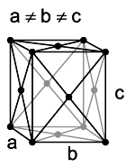
В соответствии с определением элементарной ячейки (ячейки Браве), число атомов z, образующих эту ячейку в ГЦК-решетке, составляет 4. Сначала найдем объем, приходящийся на один атом:
V_{ат}=а³/z.
Далее вычисляем молярный объем:
V_{мол}= N_{A}· V_{ат},
где N_{A} – число Авогадро.
Подставляя выражение для V_{ат}, находим выражение для удельной плотности:
ρ= zµ/(N_{A}·а³),
где µ - атомная (молярная) масса меди (см. Таблицу химических элементов Д.И. Менделеева). Для меди она равна 63,546 а. е.м.(г/моль) или 6,354·10⁻² кг/моль.
Зная значение плотности, легко рассчитать значение объема ячейки а³:
а³= 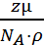 =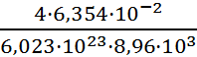 ≈ 4,71·10⁻²⁹ м³ .
Так как кристаллическая решетка кубическая, то легко определить максимально возможный атомный радиус меди. Для этого необходимо представить условное изображение расположения атомов меди в кристаллической решетке (рис.2).
Используя простые выражения геометрии, вычисляем радиус атома:
R= 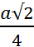= 1,28·10⁻¹⁰ м.
Число атомов в 1 м³ будет равно:
n== 8,49·10²⁸ м⁻³.

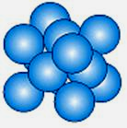 | 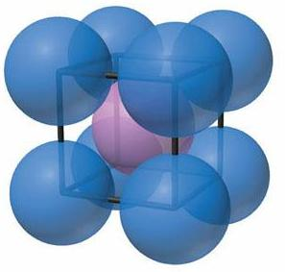

ГЦК | ОЦК
Рис.2. Объемное изображение элементарных ячеек кубических кристаллических решеток

